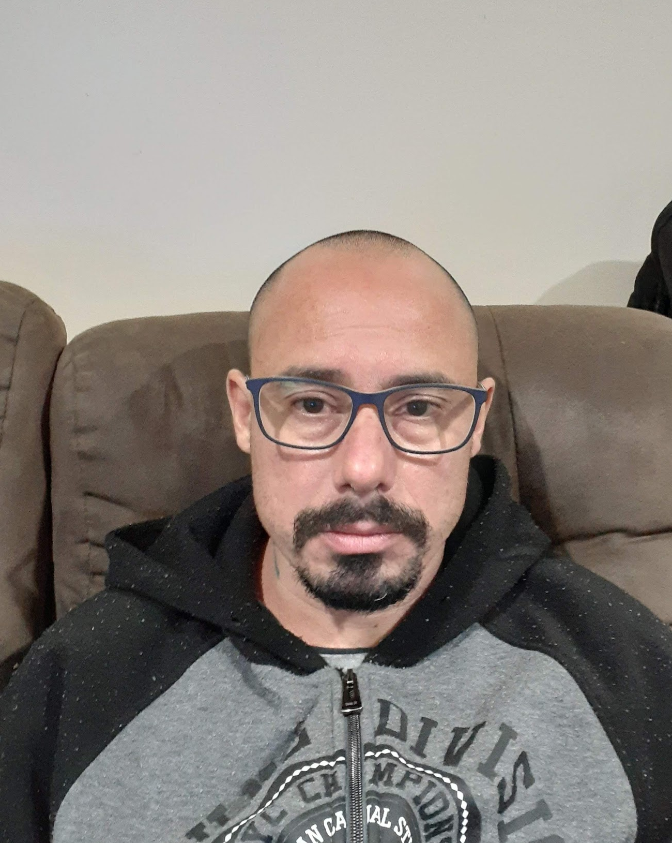 |  | Leandro gonçalves
Perfil  Filiação:  Elaine de Souza Gonçalves  Elidio de Andrade Gonçalves  Data de Nascimento:  16/06/1977  Sexo: Masculino  Estado Civil: União Estável  Nacionalidade: Brasileiro  Endereço:  Rua Carlos Edivin Endres, Nº 604  Bairro: Aeroclube  Montenegro / RS  CEP: 92527-016  Contato  TELEFONE:  (51) 9 9936-0114  EMAIL:  leandro77goncalves@gmail.com |  | EXPERIÊNCIA DE TRABALHO  INDÚSTRIA DE ARTEFATOS DE FERRO SANTOS  Cargo: Auxiliar de Serralheiro, Pintor  (montagem, solda e pintura)  2004 - 2013  JBS AVES LTDA  Cargo: Auxiliar de Fábrica, Promovido a Operador de Higienização 1  11/02/2015 - 20/01/2017  PLASC EMBALAGENS PLÁSTICAS  Cargo: Auxiliar de Extrusão, Formulador  14/05/2018 - 08/03/2019  TEXIAN MANUTENÇÃO E MONTAGENS INDUSTRIAIS  Cargo: Auxiliar de montagem, Promovido a Meio Oficial de Montagem.  05/06/2019 - 29/12/2020  EDUCAÇÃO  E.E.E.F CEL Januário Corrêa  (Ensino Fundamental sendo concluído via Encceja, faltando somente Matemática.)

